MINISTERUL EDUCAŢIEI ȘI CERCETĂRII AL REPUBLICII MOLDOVA
Universitatea Tehnică a Moldovei
Facultatea Calculatoare, Informatică şi Microelectronică
Departamentul Ingineria Software și Automatică
Programul de studii Tehnologia informației

TEMA

Practica de licență

Student: | [Nume Prenume], [Grupa Academică]
Responsabil practică de la întreprindere: | [Nume Prenume], [funcția],  [nume companie]
Coordonator de licență: | [Nume Prenume], [funcția]
Responsabil de practică de la universitate: | [Nume Prenume], [funcția]

Chişinău, 2025
DECLARAŢIA STUDENTULUI

Subsemnatul/subsemnata, [Nume Prenume], student(ă) grupa [Grupa Academică], declar pe propria răspundere că raportul de practică intitulat „[Titlul Raportului]” este realizat integral de către mine, respectând normele de redactare academică și etica profesională. Toate sursele bibliografice utilizate în redactarea raportului au fost citate în mod corect și complet, conform stilului de referință specificat, iar orice informație, citat sau idee preluată din alte surse este marcată corespunzător în text și listată în secțiunea „Bibliografie”.
Confirm că am utilizat instrumente de inteligență artificială (cum ar fi ChatGPT, Grammarly sau alte instrumente similare) pentru redactare, corectură gramaticală sau suport în organizarea conținutului. Sugestiile oferite de aceste instrumente au fost verificate, ajustate și integrate în mod critic, astfel încât să reflecte munca mea personală și să respecte cerințele academice. Declara că utilizarea IA nu a substituit contribuția personală și că toate ajustările și completările au fost realizate conform cerințelor instituției.
Prin această declarație, confirm că raportul nu conține părți plagiate, iar toate resursele externe folosite sunt atribuite corect. De asemenea, îmi asum responsabilitatea pentru originalitatea și autenticitatea conținutului prezentat.

Semnătura autorului

Universitatea Tehnică a Moldovei
Facultatea de Calculatoare, Informatică și Microelectronică
Departamentul Ingineria Software și Automatică
Programul de studii: Tehnologia informației
AVIZ PRIVIND EVALUAREA PRACTICII DE LICENȚĂ
Subsemnatul/Subsemnata, [Numele complet al coordonatorului/coordonatoarei], în calitate de coordonator/coordonatoare al/a lucrării de licență cu tema „[Titlul proiectului]”, am realizat evaluarea practicii realizate de studentul/studenta [Numele complet al studentului].
Această evaluare a fost efectuată conform cerințelor metodologice stabilite pentru practica de licență, având în vedere următoarele criterii:
- calitatea tehnică și organizarea codului sursă;
- gradul de funcționalitate și performanță a sistemului dezvoltat;
- structura, analiza și documentarea realizate în raportul de practică.
Rezultatele evaluării pentru fiecare criteriu sunt prezentate în tabelul de mai jos, punctajul maxim total fiind de 10 puncte.
Criterii de evaluare | Punctaj maxim | Punctaj acordat
1. Codul sursă
1.1 Structura și organizarea codului (modularitate, comentarii, lizibilitate) | 1
1.2 Calitatea implementării algoritmilor și soluțiilor tehnice | 1.5
1.3 Absența erorilor critice | 0.5
Subtotal cod sursă: | 3
2. Funcționalitatea sistemului
2.1 Implementarea funcționalităților conform specificațiilor | 2
2.2 Designul și utilizabilitatea interfeței utilizator | 1
2.3 Rezultatele testării (unitare, de integrare, acceptanță) | 1
Subtotal funcționalitate: | 4
3. Raportul practicii
3.1 Structura și claritatea exprimării | 1
3.2 Calitatea analizei și justificarea soluțiilor tehnice | 1
3.3 Respectarea normelor academice și corectitudinea tehnică | 1
Subtotal raport: | 3
Total: | 10

Pe baza evaluării, apreciez activitatea studentului cu nota finală [nota acordată, ex. 9.80].

Data
____________________________/ Numele și titlul coordonatorului
semnătura

CUprins
LISTA DE ABREVIERI ȘI DEFINIȚII 3
INTRODUCERE 4
1 REALIZAREA SISTEMULUI INFORMATIC 5
1.1 Denumire subcapitol 5
1.2 Denumire subcapitol 6
1.3 Denumire subcapitol 7
2 DOCUMENTAREA PRODUSULUI REALIZAT 8
2.1 Denumire 8
2.1.1 Denumire 8
2.2 Denumire 9
2.2.2 Denumire 9
2.2.3 Denumire 9
CONCLUZII 10
BIBLIOGRAFIE 11
ANEXA A 12

Lista de abrevieri și definiții
Dacă în contextul raportului utilizați abrevieri sau termeni în limbi străine, altele decât limba de studiu, acestea trebuie explicate în această secțiune.

IA – Inteligența Artificială.
Cloud – Stocarea și accesarea datelor și serviciilor prin internet, în loc să fie local pe dispozitive fizice.

INTRODUCERE
Aici se scrie o introducere despre ce este scris în raportul de practică

1 realizarea sistemului informatic

1.1 Denumire subcapitol
Un subcapitol trebuie să fie ca conținut nu mai puțin de o pagină

1.2 Denumire subcapitol
În figura 1.1 este prezentată .....
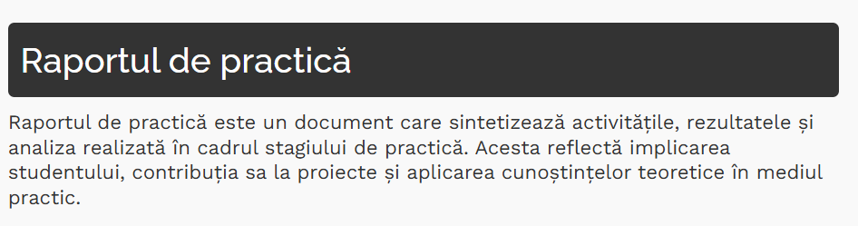
Figura 1.1- Denumire figură
În tabelul 1.1 se reprezintă.......
Tabel 1.1 – Denumire tabel
Nr. | Valoare A | Valoare B | Valoare C

1.3 Denumire subcapitol

2 documentarea produsului realizat
2.1 Denumire

2.1.1 Denumire

2.2 Denumire
2.2.2 Denumire

2.2.3 Denumire

CONCLUZII
Aici scrieți concluzii pentru tot raportul ( pentru fiecare capitol din raport)

BIBLIOGRAFIE
Se scrie ordinea apariției în context, cu Zotero și formatul IEEE

ANEXA A
Denumire anexă

În anexă se scrie cod, tabele, imagini, informație care nu este inclusă în context, dar la care se va face referință.
Dacă în anexe vor fi figuri ele se vor nota: Figura A.1- Denumire figură.
Dacă în anexe vor fi tabele ele se vor nota: Tabelul A.1- Denumire tabel

